 

**DIPARTIMENTO DI INGEGNERIA DELL’INFORMAZIONE**

**CORSO DI LAUREA IN INGEGNERIA INFORMATICA**

**“App mobile per la fidelizzazione clienti”**

*Relazione sul tirocinio svolto presso la startup Unipiazza*

**Relatore: Prof. Mauro Migliardi**

**Laureando: Davide Colussi, 1189067**

**ANNO ACCADEMICO 2020-2021**

**Data di laurea: 20/09/2021**

**Indice**

**1. Introduzione** **3**

1.1. Descrizione dell’azienda 3

1.2. Scopo della tesi 4

**2. Analisi dei requisiti** **5**

2.1. Perché è necessaria l’analisi dei requisiti 5

2.2. Scopo del prodotto 6

2.3. Casi d’uso 7

2.3.1. Interazione diretta tra cliente e attività 7

2.3.2. Interazione indiretta tra cliente e attività 8

2.4. Requisiti prestazionali 8

2.5. Requisiti hardware 9

2.6. Requisiti software 10

2.7. Metodo di sviluppo 11

2.8. Validazione requisiti 11

**3. Overview dell’architettura informatica** **11**

3.1. Microservizi vs architettura monolitica 13

3.1.1. I microservizi 13

3.1.2. Architettura monolitica 14

3.1.3. Il confronto 14

3.2. Implementazione dell’architettura informatica 15

3.2.1. I client 17

3.2.2. Il server API 17

3.2.3. MongoDB 18

3.2.4. Amazon Web Services 18

3.2.5. Heroku 19

**4. Realizzazione delle app** **19**

4.1. Descrizione del funzionamento dell'app clienti (smartphone) 19

4.2. Descrizione del funzionamento delle app business (smartphone e tablet) 22

4.3. La scelta dei dispositivi 24

4.4. Comunicazione tra tablet e smartphone gestori 25

4.4.1. Comunicazione tramite Bluetooth 25

4.4.2. Comunicazione tramite Ably 26

4.4.2.1. Design pattern publish/subscribe 26

4.4.2.2. Impiego di Ably nella comunicazione tra smartphone e tablet 27

4.4.3. I vantaggi di Ably 27

4.5. Aggiornamento remoto delle app business 28

4.6. Comunicazione tra dispositivi lato business e server: algoritmo di exponential backoff 30

**5. Conclusioni** **32**

**5.1. Problemi aperti e sviluppi futuri** **32**

5.1.1. Modalità lite del servizio 32

5.1.2. App mobile partner in react native ( ho contribuito) 33

**5.2. Il mio contributo** **33**

**6. Bibliografia** **33**

# 

# 1. Introduzione

## 1.1. Descrizione dell’azienda



Unipiazza è una startup di Padova che si occupa di fidelizzazione clienti e digitalizzazione delle attività commerciali. E’ un servizio che premia i clienti che tornano nel punto vendita e lo fa in maniera divertente. Infatti, attraverso l’accumulo di gettoni virtuali, i clienti possono ottenere dei prodotti omaggio e dei premi speciali da parte dell’attività commerciale.

# 

In ogni attività commerciale convenzionata con Unipiazza è presente un tablet tramite il quale gli utenti possono registrarsi a Unipiazza (se non lo hanno già fatto tramite l’App smartphone) e cominciare a raccogliere gettoni.

La raccolta dei gettoni avviene tramite l’utilizzo di una card NFC oppure del proprio smartphone.

Oltre a questo, Unipiazza offre alle attività convenzionate un servizio che consente di profilare i clienti, ottenendo statistiche sulle vendite, su quanto delle fasce di clienti ritornano grazie a Unipiazza e altre informazioni utili.

Unipiazza fornisce anche, a richiesta, un e-commerce tramite il quale le attività possono mettere in vendita online alcuni dei loro prodotti in modo facile e veloce.

Tutti questi servizi sono racchiusi in un gestionale tramite il quale ogni attività può controllarli a proprio piacimento.

I servizi di Unipiazza hanno un costo mensile per le aziende convenzionate che comprende la fornitura (e eventuale manutenzione) del tablet per la raccolta gettoni, il servizio di profilazione clienti e, su richiesta, l’ecommerce.

# 

## 1.2. Scopo della tesi

La startup Unipiazza offre diversi servizi a clienti e gestori delle attività commerciali. L’obiettivo di questa tesi è analizzare il processo che ha portato alla creazione di un’app per la fidelizzazione clienti, partendo dall’analisi dei requisiti per poi proseguire con la realizzazione.

Il primo capitolo conterrà l’analisi dei requisiti necessari alla creazione del servizio, operazione svolta inizialmente dall’azienda. Tramite questo processo sono state raccolte tutte le informazioni utili a creare un servizio intuitivo e facile da utilizzare, con lo scopo di fidelizzare il cliente e supportare la crescita delle attività commerciali.

Nel capitolo saranno analizzati lo scopo del servizio, l’interazione dell’utente finale, i requisiti prestazionali, hardware e software dei dispositivi che saranno utilizzati.

Nel capitolo successivo verrà illustrata la logica delle app realizzate per smartphone e tablet, con l’obiettivo di comprendere come avviene l’effettiva interazione dell’utente con il servizio.

In questo capitolo verranno discusse alcune problematiche sorte in fase di sviluppo, legate alla comunicazione tra i dispositivi e la necessità di un continuo aggiornamento del servizio. Spiegherò come sono stati affrontati alcuni problemi e valuterò le diverse soluzioni che sono state adottate.

Nel capitolo “Overview dell’architettura informatica” illustrerò come avvengono le comunicazioni tra i vari dispositivi, descrivendo la piattaforma informatica che è stata implementata. In questo capitolo mi limiterò a una descrizione dell’architettura poiché, dato che si è preferito sviluppare un’architettura il più standard possibile, la spiegazione nel dettaglio non è interessante dal punto di vista innovativo.

*(...introdurre cosa ho fatto al tirocinio e le conclusioni...)*

In questa tesi distinguerò due entità: **clienti** e **business**.

Per clienti intendo le persone che acquistano beni o servizi presso le attività commerciali utilizzando il sistema di fidelizzazione di Unipiazza.

Per business intendo le attività commerciali che dispongono del servizio di fidelizzazione fornito da Unipiazza. Ogni attività sarà gestita da uno o più gestori.

Il sistema di fidelizzazione viene implementato tramite tre app di interesse:

* app installata negli smartphone lato clienti
* app installata nei tablet lato business
* app installata negli smartphone lato business

# 2. Analisi dei requisiti

## 2.1. Perché è necessaria l’analisi dei requisiti

L’analisi dei requisiti serve a esplicitare puntualmente quali sono le funzionalità che il prodotto finale (nel nostro caso un servizio) deve avere e a quali vincoli deve sottostare.

É importante soffermarsi su questa fase di progettazione, infatti sarà la base per l’intera realizzazione del progetto. Un’eventuale mancanza di attenzione nell’analisi dei requisiti potrebbe portare a situazioni in cui l’intero progetto viene realizzato ignorando alcuni vincoli importanti; in una situazione del genere è problematico tornare indietro, poiché molte risorse sono già state impiegate e correggere eventuali mancanze significherebbe averle sprecate.

Dato che l’intero progetto è realizzato una start up, l’analisi dei requisiti iniziale si concentrerà sulla realizzazione di un servizio funzionante da subito. Infatti, in generale, a una start up interessa realizzare subito il proprio prodotto/servizio per valutare la sua efficacia sul mercato.

Per questo motivo, non mi soffermerò troppo sui dettagli, ma solo sull’individuazione dei requisiti principali.

Ovviamente, durante la realizzazione del progetto in sé emergeranno requisiti più specifici e di basso livello, che saranno facilmente valutabili avendo già dato le basi per il progetto.

## 2.2. Scopo del prodotto

La startup Unipiazza nasce con l’intento di offrire un servizio di fidelizzazione clienti alle piccole attività commerciali. Il servizio offerto è facile da utilizzare, in questo modo le attività potranno adottarlo senza dover imparare procedure complicate.

Le attività a cui Unipiazza si rivolge, infatti, sono quelle che non stanno sfruttando gli enormi vantaggi che la fidelizzazione clienti può offrire al giorno d’oggi.

Sul mercato attuale esistono aziende che offrono servizi simili, ciò che contraddistingue Unipiazza è l’approccio “user-centric”, nel quale la priorità è l’utente finale.

Nel servizio di fidelizzazione verrà implementata inoltre la “gamification”, verranno cioè inserite delle meccaniche ludiche per aumentare il coinvolgimento.

Quest’ultimo aspetto sarà un punto chiave nello sviluppo dell’App, Il CEO di Unipiazza, Edoardo Parisi, dispone di una particolare esperienza nel settore “gamification” (...citazione a lavori/studi), perciò il servizio sarà maggiormente curato su questo aspetto rispetto ad altre app di fidelizzazione già esistenti.

## 2.3. Casi d’uso

### 2.3.1. Interazione diretta tra cliente e attività

Quando un cliente dell’attività commerciale acquista un bene presso quest’ultima, esso scansiona una tessera sul tablet di quell’attività commerciale per accedere al servizio Unipiazza. Il tablet mostrerà al cliente i gettoni accumulati sul suo account presso quella attività, consentendo al gestore di aggiungerne altri, a seconda di quanto il cliente ha speso.

Per aggiungere gettoni al cliente, il gestore deve poter utilizzare uno smartphone dedicato, tramite il quale può decidere manualmente la quantità di gettoni.

Più il cliente spende, più il numero di gettoni aumenta. Il cliente può visualizzare nel tablet i premi disponibili presso l’attività (caffè omaggio, brioche gratis, ecc…). Una volta raggiunto il numero di gettoni necessario per ritirare il premio, il cliente può decidere di ritirarlo.

Il cliente è invogliato a ritornare, poiché possiede un certo saldo di gettoni presso quella attività commerciale (che varranno solamente in quell’attività).

Il cliente che non dispone della tessera RFID di Unipiazza, potrà ritirarla gratuitamente in un qualsiasi attività commerciale convenzionata.

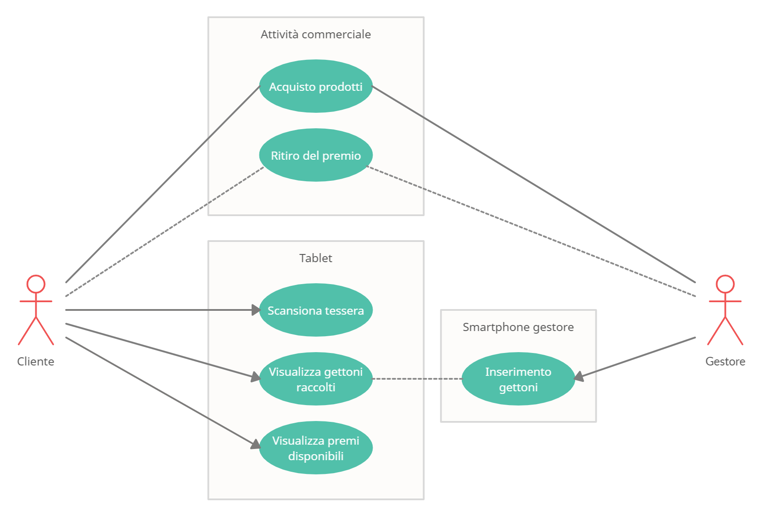

### 2.3.2. Interazione indiretta tra cliente e attività

Il cliente può visualizzare sul proprio smartphone le attività commerciali vicino a lui convenzionate con Unipiazza. Il cliente può “seguire” certe attività, in questo modo potrà ritrovarle nella lista “Attività seguite” dell’app smartphone. Il cliente può visualizzare in ogni momento il saldo dei gettoni raccolti in ogni attività.

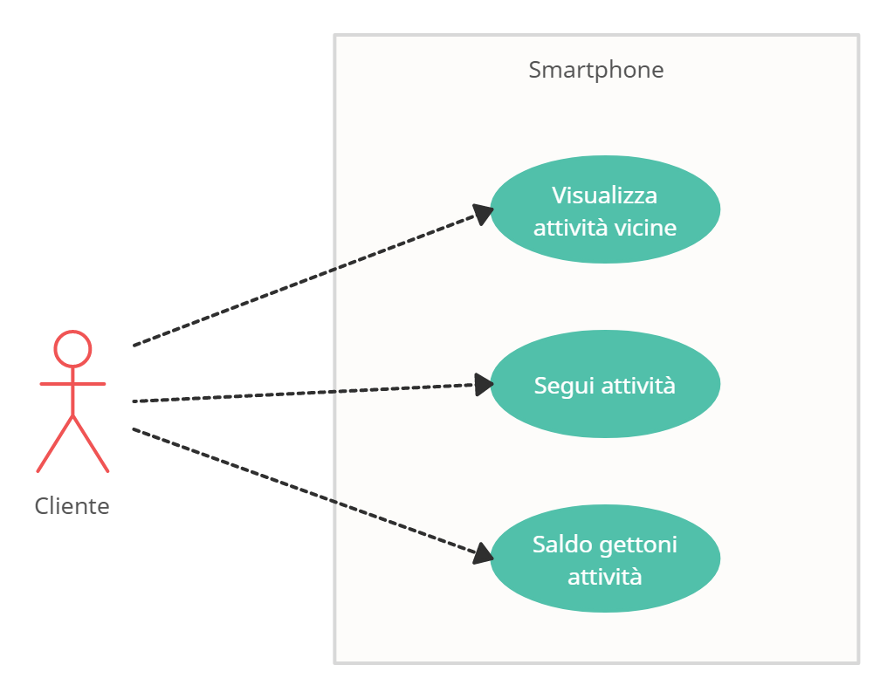

## 2.4. Requisiti prestazionali

**Flusso di esecuzione dei casi d’uso**

* L’esperienza utente dev’essere la priorità: il flusso di esecuzione per ogni caso d’uso dev’essere rapido e di facile comprensione per i clienti e le attività commerciali
* Implementazione meccaniche di “gamification”

**Gestione di anomalie**

* Se l’utente può risolvere il problema da solo, dev’essere guidato nelle possibili soluzioni in modo che non si senta “abbandonato”
* Per problemi legati ai dispositivi presenti nelle attività (tablet e smartphone), un incaricato di Unipiazza dovrà eventualmente recarsi sul posto per fornire aiuto al gestore

## 2.5. Requisiti hardware

**Tablet per le attività**

* Devono essere grandi abbastanza per consentire ad ogni tipo di utente di utilizzare il servizio senza sforzo
* Deve disporre di touch screen
* Deve disporre di NFC per poter consentire la scansione delle tessere RFID
* Deve disporre di Wi-Fi
* Deve poter rimanere acceso per tutta la giornata lavorativa delle attività commerciali (rimanendo costantemente in carica)
* Deve poter essere configurato dal personale tecnico di Unipiazza con facilità prima di essere consegnato per la prima volta ai gestori delle attività
* La manutenzione non deve essere complicata

**Smartphone per le attività**

* Devono essere grandi abbastanza per consentire ad ogni tipo di utente di utilizzare il servizio senza sforzo (Display di almeno 3,5 pollici)
* Deve disporre di touch screen
* Deve disporre di Wi-Fi
* Deve poter rimanere acceso per tutta la giornata lavorativa delle attività commerciali (rimanendo costantemente in carica)

**Smartphone dei clienti**

* Deve disporre di touch screen
* Deve disporre di Wi-Fi o rete mobile

**Tessere**

* Devono utilizzare la tecnologia RFID
* Devono poter essere personalizzate esteticamente con il logo di Unipiazza
* Devono avere dimensioni simili a una carta di credito

**Attività commerciali**

* Devono disporre di una rete Wi-Fi connessa a internet

## 2.6. Requisiti software

**Applicazione smartphone per clienti**

* Deve poter essere eseguita su sistemi **Android** e **iOS**, con una interfaccia quanto più possibile coerente a prescindere del sistema operativo utilizzato.
* Deve poter essere scaricata e aggiornata dal **Play Store** per Android e dall’**App Store** per iOS.
* Deve essere di facile utilizzo per i clienti

**Tablet per le attività**

* L’app deve poter essere aggiornata da remoto, senza recarsi presso le attività commerciali
* L’app deve essere di facile utilizzo per i clienti
* La preparazione del sistema operativo per la prima volta (rimozione di app non necessarie, inserimento delle app di Unipiazza) non deve essere un processo complicato
* Il sistema operativo deve poter essere reimpostato alle condizioni iniziali con facilità

**Smartphone per le attività**

* L’app deve poter essere aggiornata da remoto, senza recarsi presso le attività commerciali
* L’app deve essere di facile utilizzo per i gestori
* Il sistema operativo deve poter essere reimpostato alle condizioni iniziali con facilità

## 2.7. Metodo di sviluppo

Non verrà impiegata una metodologia di sviluppo fissa. Il motivo nasce dal fatto che l’obiettivo di Unipiazza è quello di realizzare dapprima un servizio funzionante. In seguito, quando il progetto sarà più consolidato, la gestione del progetto potrà essere organizzata in maniera più precisa.

Trattandosi di una startup, spesso la realizzazione degli obiettivi è conseguita dall’intero team, suddividendo il lavoro in diverse “task”, ossia piccole unità di lavoro facilmente suddivisibili tra le persone che compongono Unipiazza.

## 2.8. Validazione requisiti

Siccome il progetto non nasce dalla richiesta di un particolare committente, i requisiti sono stati realizzati negli interessi dei possibili clienti e gestori delle attività commerciali.

Varie metodologie possono essere utilizzate per la validazione dei requisiti, anche mentre il servizio è in fase di produzione, con lo scopo di ottenere feedback necessari al miglioramento del servizio:

* Opinioni dirette dei clienti e gestori delle attività commerciali
* Recensioni su Google Play o App Store
* Realizzazione di un portale web per la raccolta di suggerimenti
* Realizzazione di statistiche automatiche sull’utilizzo del servizio

# 3. Overview dell’architettura informatica

Per creare il servizio Unipiazza serve un’architettura informatica adibita alla gestione dei dati e del funzionamento del servizio. Per esempio, dobbiamo salvare in un qualche spazio i gettoni che ha raccolto ogni cliente, i nomi delle attività presenti sul territorio, le transazioni effettuate da ogni cliente e altro ancora.

Per realizzare un servizio di questo tipo, si è preferito procedere secondo un'architettura informatica il più standard possibile, in modo da semplificare lo sviluppo e limitare possibili problematiche.

La descrizione della struttura che si è preferito utilizzare viene illustrata nello schema in *“figura”*.

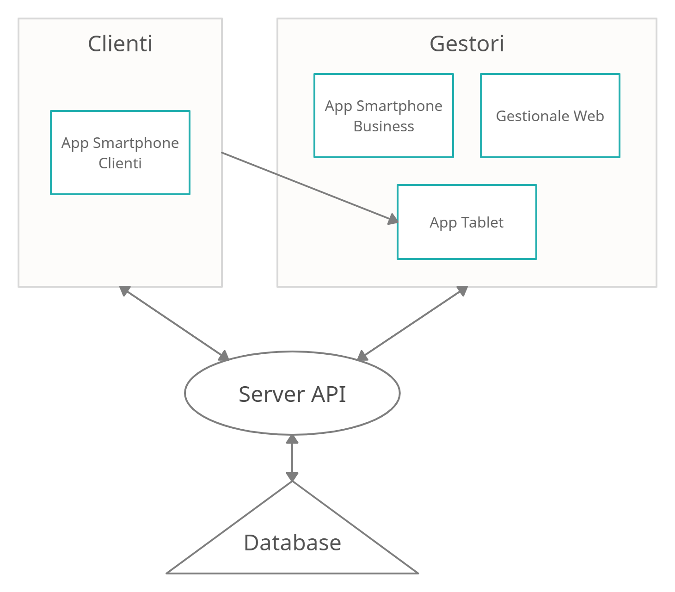

In questo schema compaiono le app e il gestionale, le entità nelle quali risiede la gestione dell’interfaccia utente, ossia il lato del servizio tramite il quale i clienti e i gestori possono interagire.

Il database sarà l’entità adibita al salvataggio e il mantenimento dei dati in maniera strutturata relativi alla gestione del servizio di fidelizzazione (come ad esempio il numero di gettoni raccolti per ogni cliente, i nomi delle attività commerciali, i nomi degli utenti…).

Le applicazioni comunicheranno con il database tramite un Server API: un entità spesso utilizzata nelle architetture informatiche, il cui scopo è gestire la comunicazione tra due o più entità (nel nostro caso le app, il gestionale e il database), fornendo un’interfaccia ben definita per il dialogo.

Nel nostro caso, i vari client che vorranno richiedere delle informazioni al database, dovranno fare delle richieste al server API, che farà da intermediario. Il server si occuperà di risolvere le richieste secondo una determinata logica, di interrogare il database e fornire una risposta al client.

## 3.1. Microservizi vs architettura monolitica

Per implementare questo tipo di struttura, esistono principalmente due approcci: quello orientato ai microservizi e quello monolitico.

In questo paragrafo illustrerò le differenze tra questi due approcci e discuterò quale sia la scelta migliore nel nostro dominio di applicazione.

### 3.1.1. I microservizi

I microservizi sono un approccio per sviluppare e organizzare l’architettura informatica, nel quale vi è una scomposizione del servizio principale in servizi indipendenti più piccoli, chiamati microservizi, che comunicano tra di loro tramite API ben definite.

Ogni microservizio esegue una sola funzione e, poiché eseguito in modo indipendente, può essere aggiornato, distribuito e ridimensionato per rispondere alla richiesta di funzioni specifiche del servizio principale.

Spesso questo tipo di architettura utilizza un approccio cloud-based, dove i microservizi sono hostati sul cloud, rendendoli così disponibili attraverso internet, tramite un'architettura distribuita.

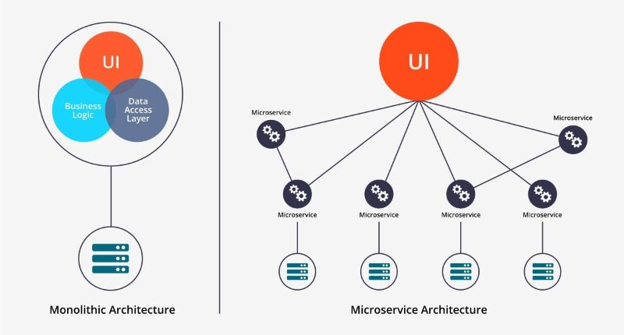

### 3.1.2. Architettura monolitica

Nelle architetture monolitiche, tutti i processi del servizio sono strettamente collegati fra loro e sono contenuti all’interno di un unico blocco (detto “monolite”).

L’architettura monolitica è stata una dei primi tipi di architetture informatiche, essendo una delle più semplici.

In questo approccio l’interfaccia utente, la logica del servizio e l’accesso ai dati sono racchiusi tutti all’interno di un’unica entità. Se vogliamo scalare orizzontalmente il servizio, sarà necessario replicare il blocco più volte.



### 3.1.3. Il confronto

L'architettura monolitica si presta bene alla realizzazione di piccoli servizi poco soggetti ai cambiamenti. Quando siamo in queste condizioni, questo tipo di architettura è la più facile da implementare, poiché è facilmente racchiudibile in un unico progetto

Le architetture dei microservizi, però, permettono di scalare e sviluppare le applicazioni in modo più rapido e semplice. Inoltre, delegando ad entità distinte compiti ben definiti, ogni compito può essere svolto con efficienza maggiore e in maniera indipendente, diminuendo eventuali “single point of failure”, ossia punti dell’infrastruttura su cui regge l’intero servizio, i quali, se dovessero presentare malfunzionamenti, minerebbero il funzionamento del servizio principale.

La prospettiva è che, durante lo sviluppo del servizio di fidelizzazione di Unipiazza, probabilmente emergeranno nuovi requisiti, rendendo necessaria qualche modifica all’architettura informatica. É utile quindi implementare un’architettura che sia flessibile nel tempo, per questo l’approccio ai microservizi è preferibile.

In futuro la prospettiva è che il servizio di Unipiazza sia utilizzato da sempre più utenti, è necessario quindi utilizzare un approccio che permetta una scalabilità del servizio. Nell’approccio ai microservizi, ogni microservizio spesso offre un modo facile per dimensionare la sua infrastruttura, consentendo di pagare il microservizio solamente in base al suo effettivo utilizzo.

Invece, utilizzando l’approccio monolitico, se volessimo scalare verso l’alto solamente una specifica parte del servizio, saremmo costretti a ridimensionare l’intera infrastruttura del servizio.

Per le motivazioni sopra citate, è stato scelto di utilizzare un’architettura informatica orientata ai microservizi per realizzare il servizio di fidelizzazione di Unipiazza.

## 3.2. Implementazione dell’architettura informatica

In questo sottocapitolo descriverò come è stata implementata l’architettura informatica per la realizzazione del servizio di fidelizzazione di Unipiazza.

Siccome molte delle scelte implementative sono state fatte in base alle conoscenze pratiche degli sviluppatori all’interno dell’azienda, con una preferenza verso l’impiego di soluzioni standard, non entrerò nel merito di quali potevano essere le alternative implementative.

Mi limiterò a descrivere le varie entità coinvolte nella soluzione adottata, al fine di comprendere meglio l’architettura informatica sulla quale dovranno operare le applicazioni sviluppate per smartphone e tablet.

Nella *“figura”* viene illustrata l’implementazione dell’architettura informatica del servizio di fidelizzazione di Unipiazza. Di seguito spiegherò le varie entità che compongono lo schema nella figura.

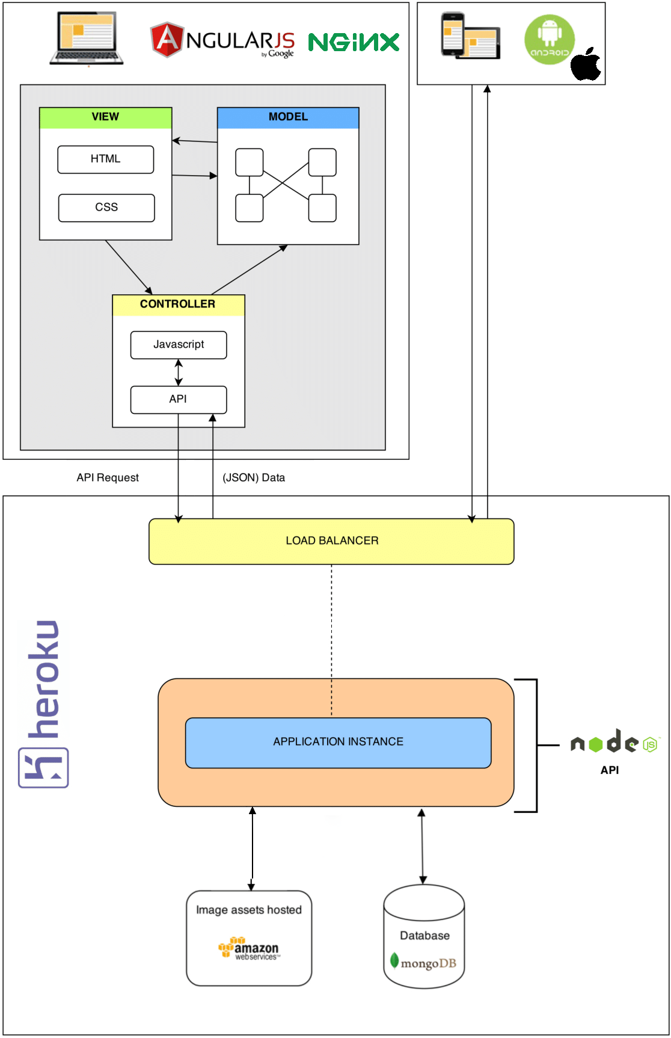

### 3.2.1. I client

I client che si affacciano al servizio di fidelizzazione di Unipiazza sono rispettivamente:

* Smartphone clienti
* Smartphone gestori
* Tablet
* Gestionale per i gestori delle attività e gli amministratori Unipiazza

Gli smartphone dei gestori e i tablet utilizzano Android come sistema operativo.

Gli smartphone dei clienti possono utilizzare sia Android che iOS come sistema operativo.

Tramite il gestionale i gestori possono controllare le loro impostazioni riguardanti il servizio di fidelizzazione Unipiazza.

Gli amministratori di Unipiazza possono utilizzare un loro altro gestionale per avere un controllo su tutto il servizio di fidelizzazione.

Il gestionale è implementato tramite AngularJS, un framework per le applicazioni web open source. Questo framework è stato scelto poiché semplifica lo sviluppo utilizzando l’architettura “model-view-controller”; il “model” rappresenta l’entità adibita al salvataggio dei dati utili all’applicazione, il “view” si occupa di gestire la vista dei dati per l’utente e il “controller” ha il compito di rispondere agli input dell’utente e eseguire di conseguenza operazioni che vadano a modificare i dati contenuti nel “model”. Il “controller” ha anche il compito di richiedere al “view” la visualizzazione di certi dati, in determinati istanti.

NGINX è il server web che si occupa di fornire l’accesso al gestionale, infatti ospita le pagine HTML, i file CSS Javascript. Questo server web è stato scelto poiché fornisce un bilanciamento del carico, migliorando quindi le prestazioni nel caso di accessi multipli contemporanei al gestionale.

I vari client comunicano con il *server* effettuando delle chiamate API, ricevendo come risposta dei documenti JSON che contengono i dati richiesti.

### 3.2.2. Il server API

Il server API è basato su Node JS, un runtime Javascript guidato da eventi asincroni, con la caratteristica di essere facilmente scalabile e utilizzabile per applicazioni real time.

Questo server si occupa principalmente di ricevere le chiamate API provenienti dai client, processarle, interrogare il database e inviare le risposte ai client.

Questo server fa quindi parte del lato back end dell'applicazione di fidelizzazione clienti, essendo infatti l’entità adibita alla logica per il salvataggio e il recupero dei dati dal database.

In questo server le API da utilizzare vengono definite, i client dovranno quindi conoscere la loro grammatica per poterle utilizzare. Inoltre, per poter utilizzare le API private di Unipiazza, i client si devono autenticare. Non entrerò nei dettagli che riguardano il meccanismo di autenticazione, è utile però sapere che sono stati previsti tre tipi di utente autenticato:

* Cliente
* Gestore
* Admin Unipiazza

### 3.2.3. MongoDB

MongoDB è un database non relazionale NoSQL orientato a documenti; non si basa perciò su una classica struttura a tabelle (tipica dei database relazionali), bensì utilizza documenti JSON per la rappresentazione dei dati. In questo modo, l’integrazione con alcuni tipi di applicazioni è più facile e veloce.

MongoDB ha il vantaggio di offrire un replica set, ossia una copia identica dei dati all’interno del database, in modo da aumentare la disponibilità e gestire meglio il carico.

MongoDB offre la possibilità di eseguire query (interrogazioni) ad hoc, consentendo ricerche per campi, intervalli e regular expression. Le query possono restituire parti specifiche del documento, e anche restituire funzioni definite dall’utente in Javascript.

### 3.2.4. Amazon Web Services

Amazon Web Service è una delle più famose piattaforme di cloud computing on demand. Nella nostra specifica architettura è stata scelta come entità adibita al salvataggio delle risorse RAW, ossia tutte quelle risorse di tipo multimediale come immagini, audio, video, file, di dimensione non trascurabile. Nella nostra applicazione, sarà necessario accedere a questi tipi di risorse tramite la rete internet; AWS è stata decretata una delle soluzioni migliori per gestire questo tipo di comunicazione.

Inoltre, AWS è stata anche utilizzata per contenere i file apk, ossia i file che dovranno essere scaricati sullo smartphone dei gestori e il tablet, per aggiornare da remoto l’app di Unipiazza presente al loro interno.

### 3.2.5. Heroku

Herokuapp è una piattaforma cloud altamente scalabile per lo sviluppo e il monitoraggio di applicazioni. Nel nostro caso è stata utilizzata come involucro per tutto il back end dell’applicazione di fidelizzazione clienti Unipiazza.

Heroku si occupa in automatico della gestione delle richieste HTTP in arrivo, offrendo un bilanciamento del carico per offrire migliori prestazioni del sistema, anche in caso di molte richieste contemporanee.

# 4. Realizzazione delle app

In questo capitolo descriverò come sono state realizzate le app lato business e lato clienti. L’obiettivo principale è comprendere il funzionamento e la logica sulle quali esse operano e interagiscono tra loro, descrivendo i punti salienti e le problematiche emerse.

## 4.1. Descrizione del funzionamento dell'app clienti (smartphone)

Nel mercato attuale che riguarda gli smartphone, la prevalenza dei dispositivi utilizza Android o iOS come sistema operativo. Per questo motivo si è deciso di sviluppare l’app smartphone in questi due piattaforme.

Durante lo sviluppo dell’app sono state progettate le varie “activity”, ossia le interfacce che l’utente visualizza e tramite le quali può interagire.

Di seguito vengono mostrate le activity dell’app smartphone.

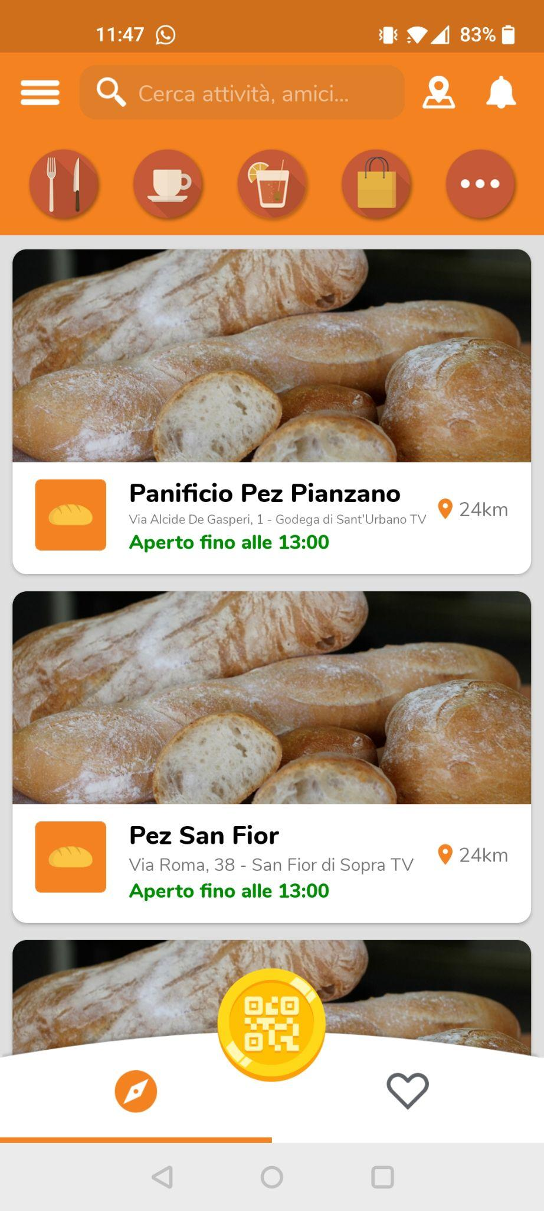 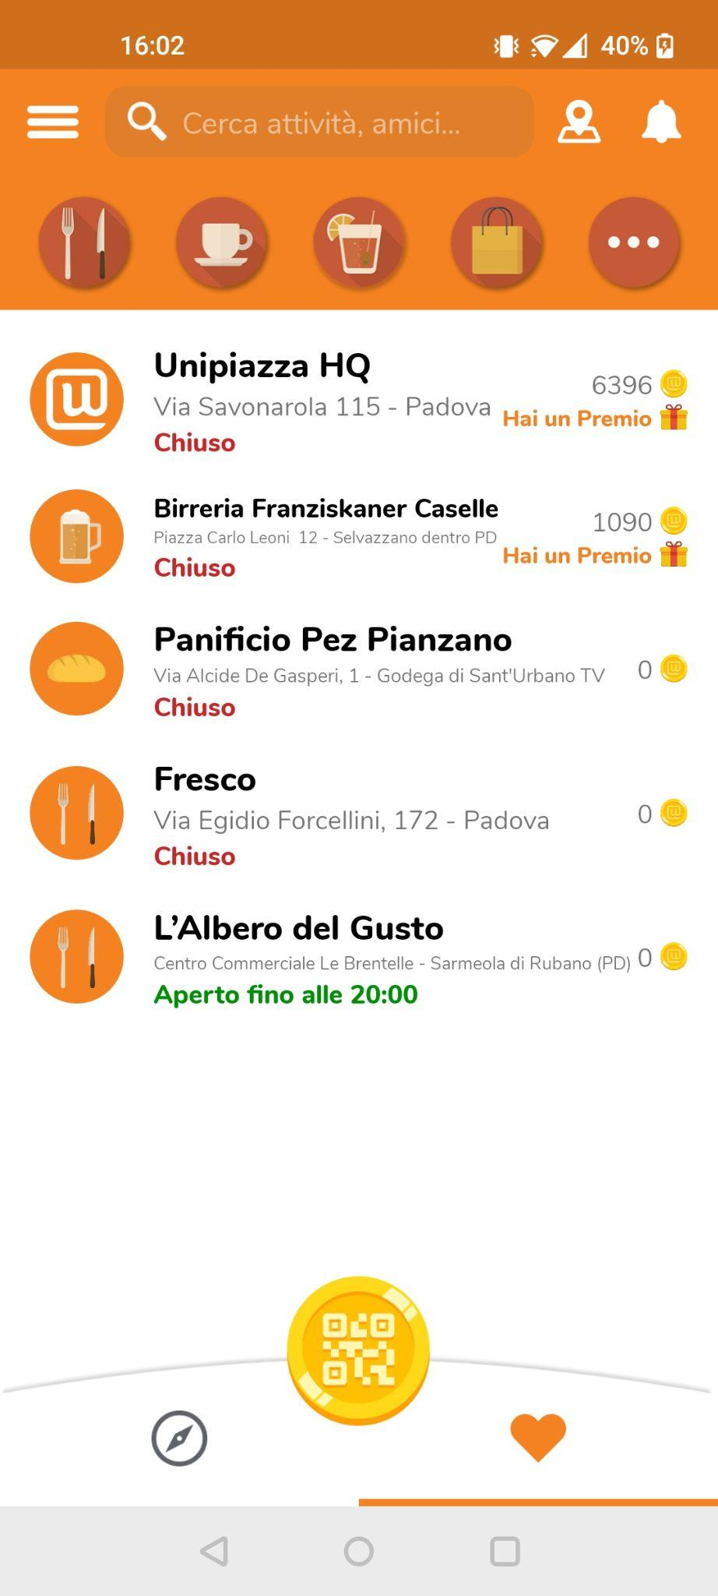

Tramite questa activity iniziale è possibile visualizzare tutte le attività commerciali che hanno Unipiazza vicino all’utente. Le attività sono di default ordinate dalla più vicina alla più lontana. In alto è presente una barra di ricerca e dei bottoni tramite i quali si possono ricercare delle specifiche attività commerciali (ristoranti,bar,negozi eccetera).

Cliccando sull’icona a forma di cuore in basso, possono essere visualizzate le attività commerciali seguite, con il relativo indirizzo, categoria, orario di apertura, numero di gettoni raccolti e premi disponibili.

Cliccando sull’icona della mappa in alto a destra, si possono visualizzare le attività commerciali sulla mappa.

Cliccando il bottone giallo in basso, è possibile scansionare il QR code di un’attività commerciale, in modo da seguirla e cominciare a raccogliere gettoni.

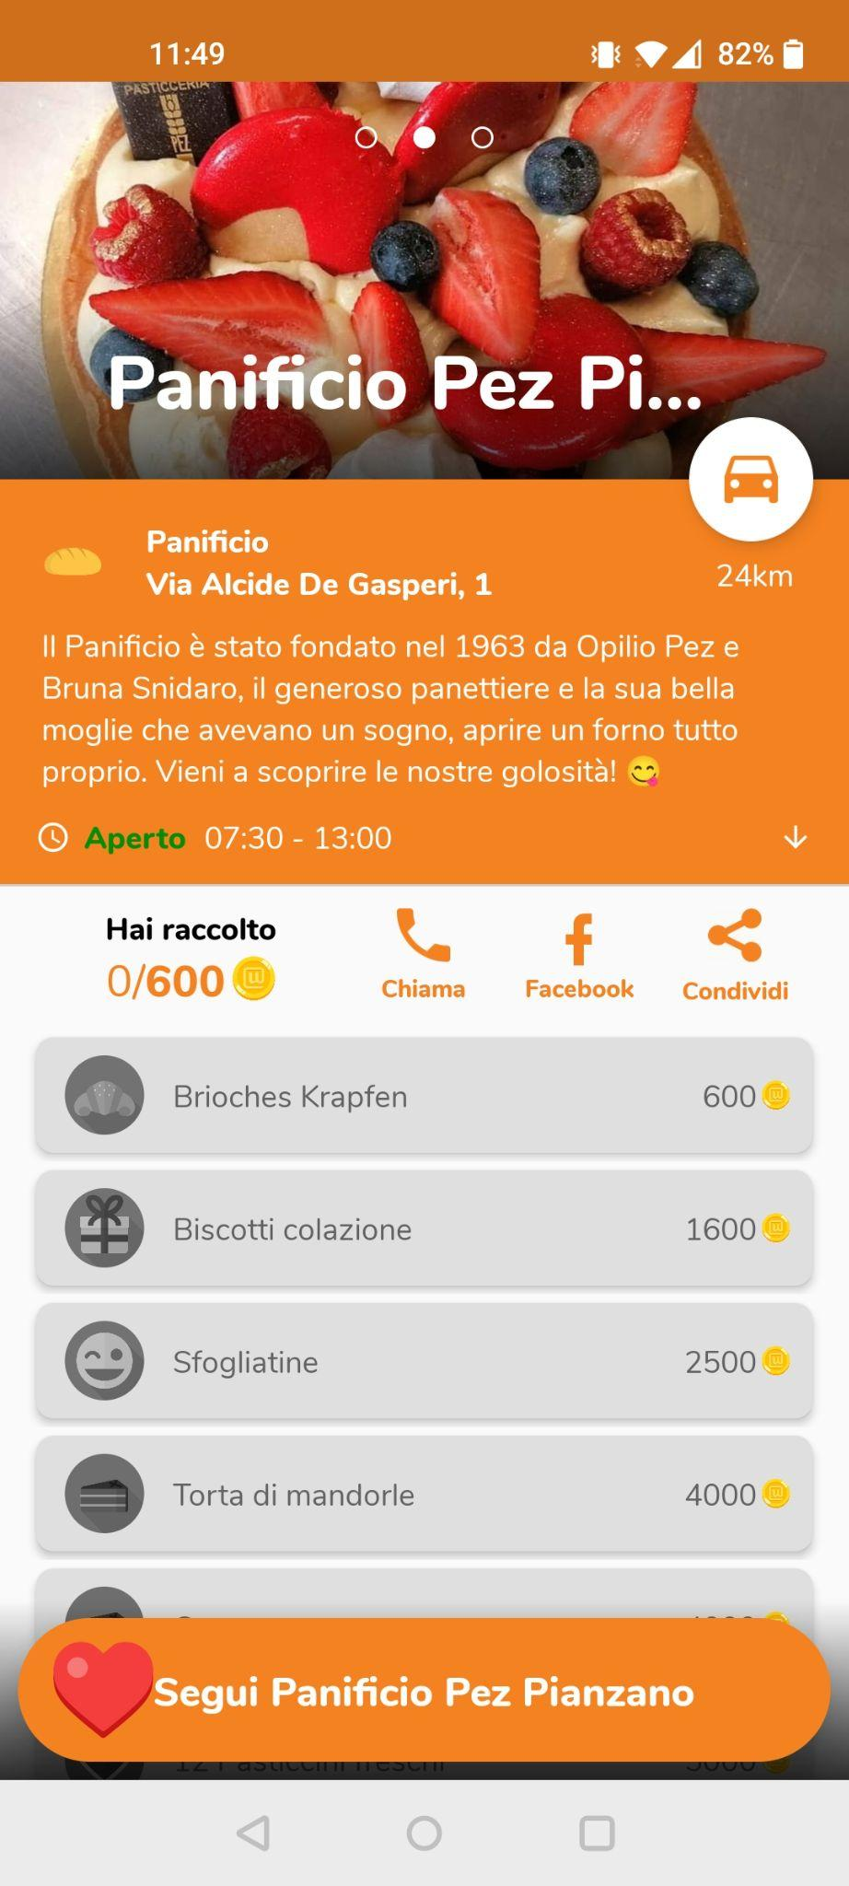

Cliccando su un’attività possono essere visualizzati il numero di gettoni raccolti, i premi e il relativo costo in gettoni. Tramite questa activity si può decidere di seguire l’attività, in questo modo l’utente potrà raccogliere gettoni, ricevere promozioni e aggiornamenti.

Man mano che il cliente raccoglierà gettoni presso l’attività commerciale, le barre di progresso relative ai premi aumenteranno e una volta che saranno riempite, il cliente potrà ritirare il relativo premio recandosi presso l’attività.

Da questa activity è anche possibile ottenere il numero di telefono dell’attività commerciale, condividerla con gli amici, visitare la pagina Facebook e ottenere indicazioni stradali.

## 4.2. Descrizione del funzionamento delle app business (smartphone e tablet)

Per i tablet e gli smartphone lato gestori si è scelto di sviluppare le app in Android poiché la piattaforma è ricca di documentazione e offre molte librerie utili per la gestione dei componenti hardware del dispositivo (Wi-Fi, NFC, Bluetooth, …).

Inoltre, dovendo rispettare i requisiti hardware e software citati nel capitolo [Analisi dei Requisiti], sarà più facile trovare dei dispositivi che rispettano queste specifiche dato che esistono moltissimi dispositivi Android in commercio.

Durante lo sviluppo dell’app tablet e smartphone gestori sono state progettate le varie activity.

Di seguito vengono mostrate le activity dell’app tablet.

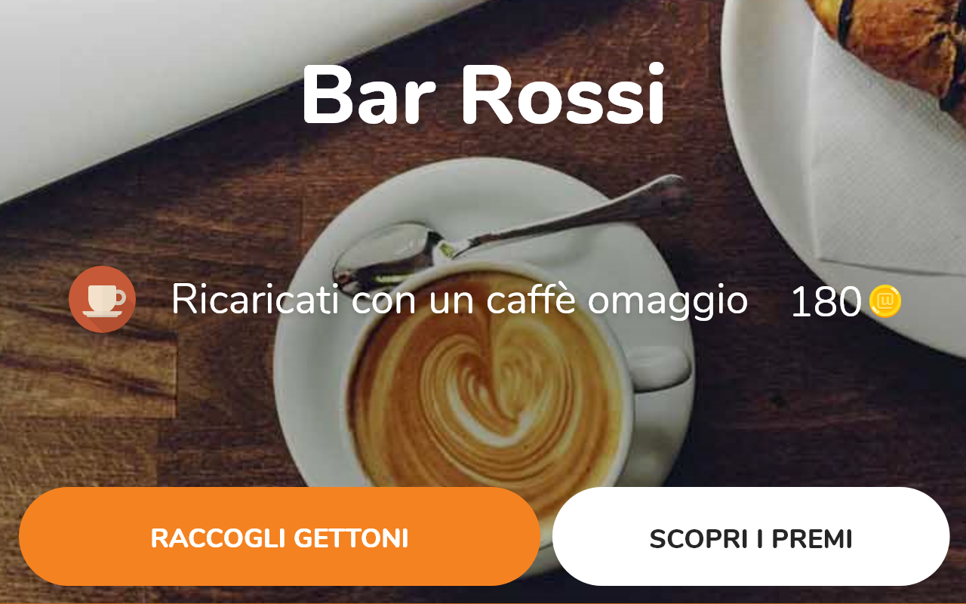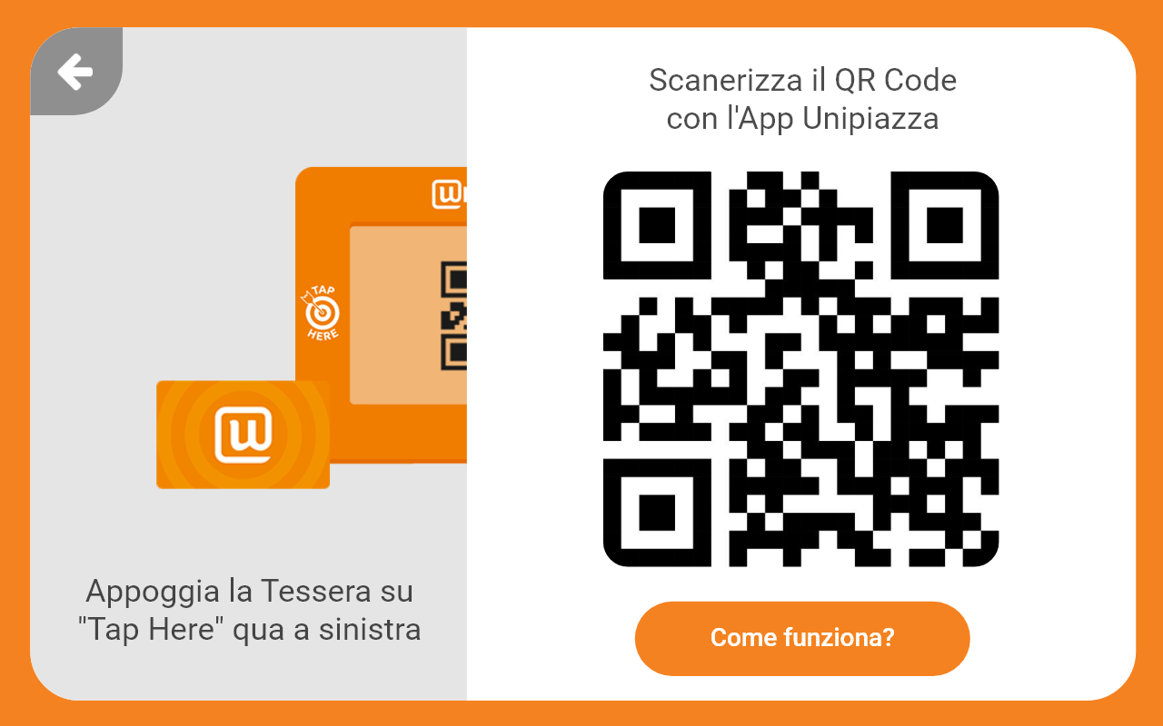

Come si può osservare, nell’activity iniziale è presente il nome dell’attività commerciale. Da questa activity il cliente, scansionando la propria tessera RFID sul tablet, oppure scansionando il QR code che compare premendo “Raccogli gettoni”, può accedere al sistema Unipiazza.

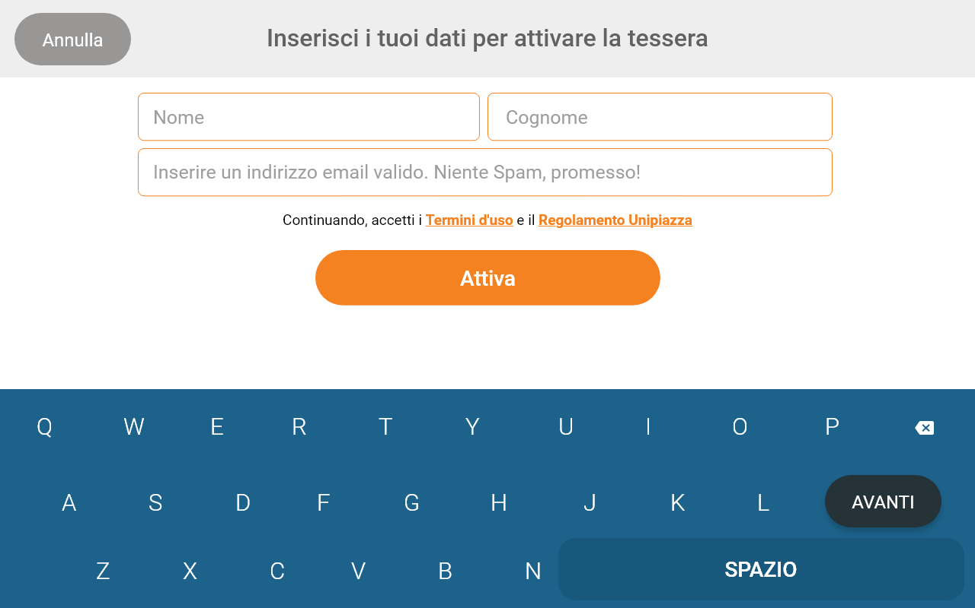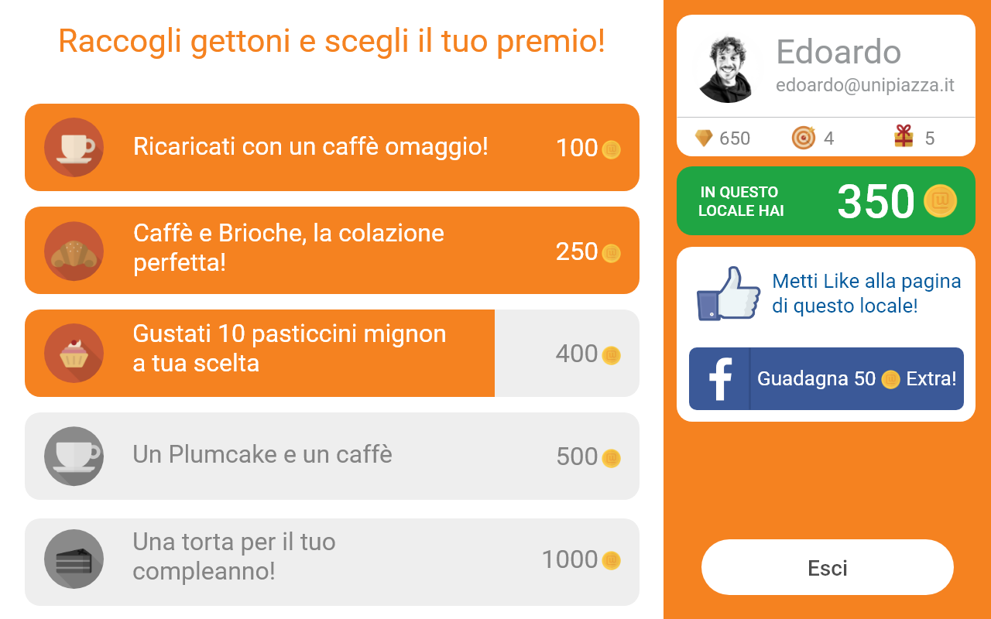

La prima volta che il cliente scansiona una tessera RFID non ancora associata, dovrà attivarla. Per farlo dovrà inserire il proprio nome, cognome e la sua e-mail nel tablet.

Una volta che la tessera è stata associata al cliente, ogni qual volta il verrà scansionata sopra il tablet, permetterà di accedere alla schermata “*nome schermata”*, dove potranno essere visualizzati il numero di gettoni raccolti e i premi disponibili presso l’attività.

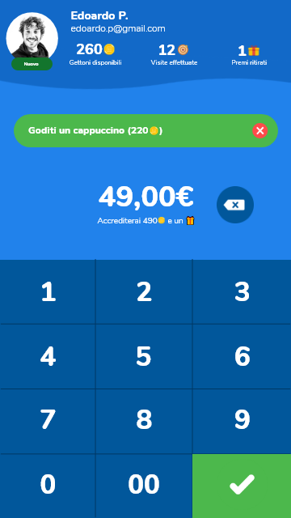

Nel momento in cui sul tablet è visualizzata la schermata “*nome schermata”*, sullo smartphone del gestore sarà visualizzata la schermata “*nome schermata 2”*, tramite la quale il gestore può decidere di accreditare i gettoni al cliente, inserendo i soldi che ha speso.

Se un cliente decide di ritirare un premio, il gestore viene informato tramite l’app smartphone dei gestori e dovrà quindi consegnarglielo.

I gestori possono collegare la loro pagina Facebook a Unipiazza, in questo modo ogni cliente, se è iscritto a Facebook, può decidere di mettere “mi piace” alla pagina, guadagnando gettoni extra.

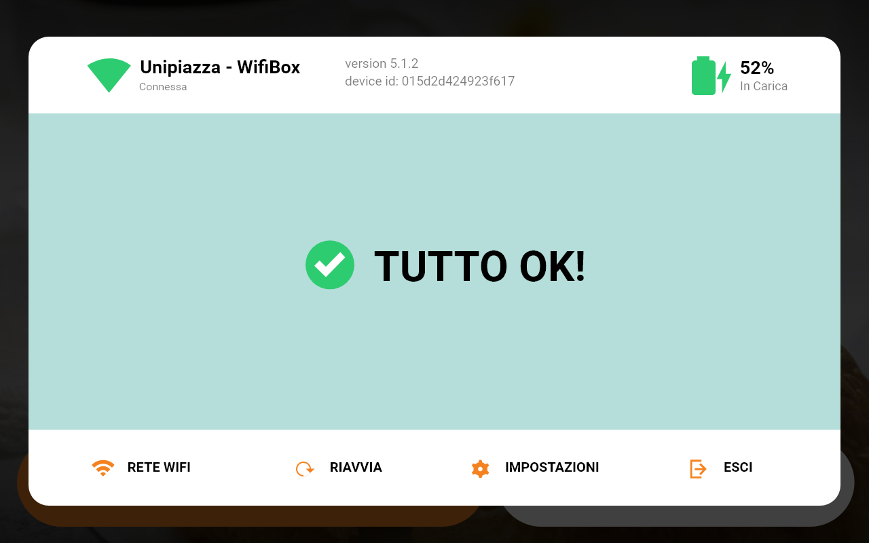

É inoltre presente una activity che mostra lo stato del tablet: (rete Wi-Fi, stato batteria, versione dell’app, ID dispositivo).

Questa activity è utile per vedere se ci sono problemi nella comunicazione del tablet con il sistema di Unipiazza. In basso sono presenti alcuni bottoni per aprire le impostazioni del tablet o per riavviarlo.

## 4.3. La scelta dei dispositivi

I dispositivi da utilizzare nelle attività commerciali (tablet e smartphone) sono stati scelti in modo da rispettare i requisiti presenti alla sezione [Analisi dei Requisiti].

Dapprima, si è scelto di utilizzare il tablet Nexus 7, un tablet con display da 7 pollici con Wi-Fi, ideato da Google e prodotto da ASUS immesso nel mercato a partire da agosto 2013 con sistema operativo Android.

Lo schermo è grande abbastanza per permettere un utilizzo facile, con una risoluzione Full HD. Inoltre, dispone di NFC, situato nella parte posteriore del tablet, ma utilizzabile anche se una tessera RFID viene scansionata sulla parte anteriore. Un altro vantaggio di questo dispositivo è il fatto che sia possibile ottenere l’accesso “root”, ossia l’accesso al sistema in maniera “amministratore”, in pochi semplici passi.

Un altro vantaggio è che si trovano moltissime guide riguardanti la manutenzione o sostituzione di parti del tablet.

Questo dispositivo nel corso del tempo è stato però sostituito da un altro: Hipo M8 Pro.

Questo tipo di tablet è stato ritenuto migliore sotto certi aspetti rispetto al Nexus 7. Infatti, presenta il sensore NFC nella parte anteriore del dispositivo, consentendo una affidabilità maggiore nella lettura delle tessere RFID. Questo tablet ha uno schermo di 8 pollici, consentendo una leggibilità maggiore del contenuto. Anche in questo dispositivo è possibile ottenere l’accesso “root” in maniera facile. Inoltre, si tratta di un tablet molto più recente, per cui il supporto della casa madre è maggiormente garantito.

Per lo smartphone dei gestori delle attività è stato adottato l’Alcatel Pixi 4. Lo smartphone è stato scelto poiché il costo è basso, dispone di un display di almeno 3,5 pollici e ha il Wi-Fi.

## 4.4. Comunicazione tra tablet e smartphone gestori

Il tablet dell’attività commerciale e lo smartphone per il gestore devono comunicare tra loro delle informazioni. Per esempio, non appena un cliente scansiona la propria tessera RFID sul tablet, sullo smartphone del gestore deve comparire il nome del cliente. Inoltre, quando il gestore vuole accreditare i gettoni al cliente, lo smartphone del gestore deve comunicare con il tablet in modo che il cliente visualizzi l’esito dell’operazione.

I dati da trasferire sono pochi, ma comunque è necessario che arrivino integri, in maniera affidabile e in un tempo breve. Per realizzare questo tipo di comunicazione, sono state ideate e testate due soluzioni, che ora descriverò.

### 4.4.1. Comunicazione tramite Bluetooth

La prima soluzione è stata quella di utilizzare il Bluetooth, ossia uno standard di trasmissione dati wireless a corto raggio. Per comunicare tramite Bluetooth, i due dispositivi devono eseguire un “pairing” Bluetooth, ossia un accoppiamento da fare manualmente, obbligatorio solo la prima volta. Dopo l’accoppiamento, i dispositivi possono comunicare fra loro con l’unico requisito che la scheda Bluetooth di entrambi sia accesa e che i dispositivi si trovino a distanza ravvicinata.

Per utilizzare il Bluetooth come canale di comunicazione, si è dovuto progettare e implementare un’interfaccia di comunicazione in modo che i dispositivi potessero scambiarsi i dati in maniera strutturata.

Questa soluzione, purtroppo, è risultata problematica perché nel modello di tablet che viene utilizzato nelle attività commerciali, ossia il Nexus 7, l’antenna della scheda Bluetooth e della scheda Wi-Fi è in comune. Questo causava delle interferenze nella comunicazione ogni qual volta il Bluetooth e il Wi-Fi venissero utilizzati nello stesso momento.

Il fatto che lo smartphone e il tablet, oltre a dover comunicare tra loro, devono anche comunicare con il server di Unipiazza utilizzando il Wi-Fi, è stato determinante nella scelta di una soluzione alternativa che non comprendesse l’utilizzo del Bluetooth.

### 4.4.2. Comunicazione tramite Ably

Ably è un PaaS (Platform as a Service) per la comunicazione real time tra più dispositivi che si basa sull’utilizzo del design pattern “publish/subscribe”.

Specificatamente alle comunicazioni tra i dispositivi, Ably offre diverse feature:

* Viene utilizzato il design pattern publish/subscribe
* I messaggi vengono salvati in una cronologia persistente.
* I dispositivi possono comunicare il loro stato (online, offline, ...)

#### 4.4.2.1. Design pattern publish/subscribe

Per poter utilizzare il servizio di comunicazione real time di Ably, i dispositivi devono prima autenticarsi. Una volta autenticati possono agire da “publisher” e/o da “subscriber”. I “publisher” pubblicano informazioni all’interno di un canale identificato da un nome. I “subscriber” si iscrivono ad un determinato canale, ricevendo gli aggiornamenti pubblicati dai “publisher” in quel canale.

Utilizzando questo design pattern, vi è un disaccoppiamento tra chi pubblica le informazioni e chi le riceve, infatti non è necessario che i “publisher” conoscano i “subscriber” e viceversa.

È la piattaforma Ably che si occupa di far arrivare i messaggi pubblicati da un “publisher” a tutti i “subscriber” iscritti a un determinato canale.

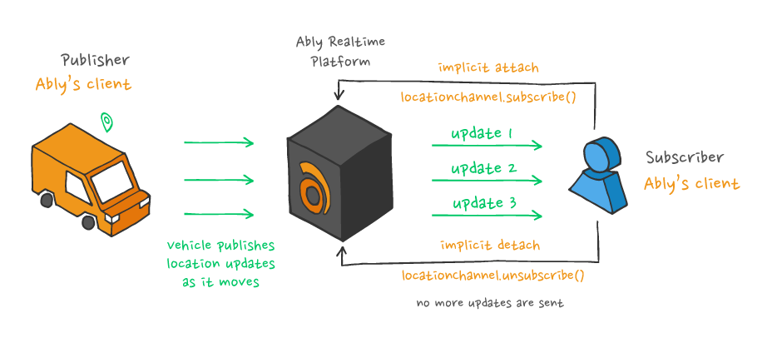

#### 4.4.2.2. Impiego di Ably nella comunicazione tra smartphone e tablet

La prima volta che i due dispositivi vengono affidati ad una attività commerciale, deve avvenire un’associazione tra smartphone e tablet, in questo modo il tablet può conoscere quale sia lo smartphone con il quale comunicare e viceversa.

Per l’associazione tra i due dispositivi, è stata ideata una soluzione di questo tipo:

* Nel gestionale amministratore di Unipiazza, si associa al tablet l’id dello smartphone e viceversa
* Il gestionale si occuperà di informare Ably di questa associazione, in modo che lo smartphone e il tablet si iscrivano al canale di comunicazione dell’attività commerciale
* A questo punto, per comunicare tra loro, il tablet e lo smartphone possono pubblicare e leggere gli aggiornamenti all’interno del canale di Ably secondo il paradigma “publish/subscribe”

### 4.4.3. I vantaggi di Ably

L’utilizzo di Ably rispetto al Bluetooth per la comunicazione tra smartphone e tablet porta ai seguenti vantaggi:

* Sistema di comunicazione più semplice da implementare e personalizzare
* Alta disponibilità del servizio (99.999% di uptime)
* Comunicazioni criptate e a latenza inferiore
* Nessuna interferenza di rete all’interno del tablet poiché il Bluetooth non è usato
* La gestione delle associazioni tra smartphone e tablet può essere fatta da remoto, utilizzando il gestionale amministratore di Unipiazza

Data l’enormità di vantaggi che sussistono nell’impiego di Ably, questa è stata la soluzione effettivamente implementata e che tutt’oggi viene impiegata per la comunicazione tra smartphone e tablet all’interno dell’attività commerciale.

## 4.5. Aggiornamento remoto delle app business

Una volta forniti i tablet e gli smartphone alle attività commerciali, bisogna capire come aggiornare da remoto l’app di Unipiazza.

L’aggiornamento deve essere automatico e da remoto, in modo che il gestore non debba preoccuparsene.

Quando viene sviluppata una nuova versione dell’app per tablet e smartphone lato gestori, questa viene caricata su il server Amazon S3 ad un URL specifico, al quale si può accedere solamente facendo una chiamata autenticata.

Il tablet e lo smartphone devono quindi collegarsi a questo URL, scaricare il nuovo apk (pacchetto di installazione per le app Android) e installarlo al posto della precedente versione dell’app.

Sono state ideate e testate due soluzioni per svolgere questa operazione:

* Aggiornare l’app direttamente da dentro l’app principale
* Servirsi di un’applicazione esterna, installata sul tablet o lo smartphone, che si occupi di installare gli aggiornamenti dell’app principale

La prima soluzione implementata è stata quella di aggiornare l’app senza servirsi di app esterne. Di seguito viene descritta questa soluzione.

Quando è presente un nuovo aggiornamento, il server invia un messaggio al dispositivo con l’URL dell’apk da scaricare. Il dispositivo scarica immediatamente l’apk, causando un possibile rallentamento dell’app principale della durata di 2-4 minuti (talvolta anche più lungo: dipende dalla connessione internet).

A scaricamento completato, installa subito la nuova versione, causando un disservizio temporaneo della durata di decine di secondi. Poiché durante il processo di aggiornamento l’app non può essere utilizzata, se il processo avviene durante gli orari di servizio dell’attività commerciale la situazione diventa critica.

Un altro problema è che non tutti i dispositivi sono accesi quando viene inviato il messaggio dal server, perciò è possibile che alcuni dispositivi non ricevano il messaggio.

Inoltre, per aggiornamenti “massivi”, centinaia di device si ritrovano a scaricare la stessa risorsa nello medesimo istante, causando un traffico elevato e quindi generando allungando i tempi di download.

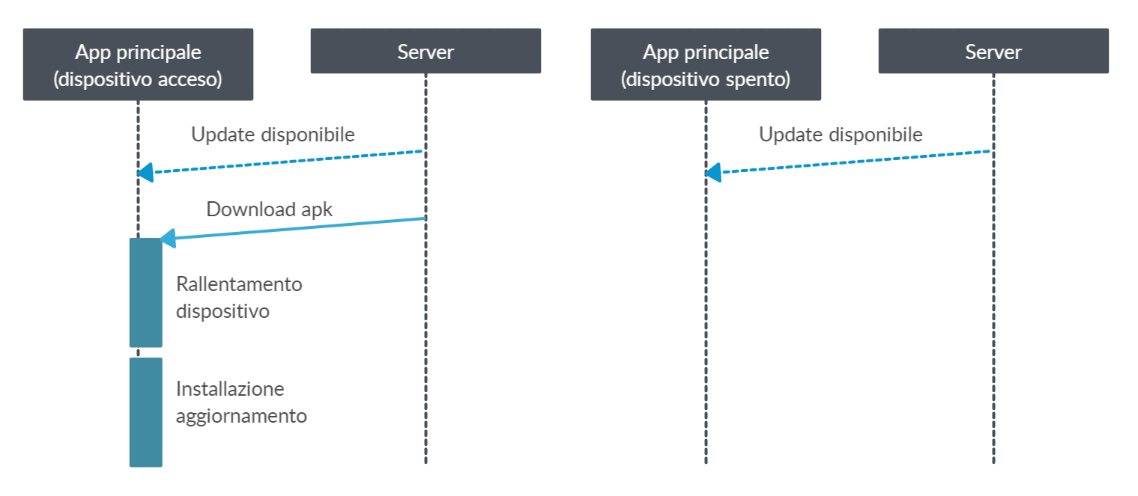

La seconda soluzione è stata quella di sviluppare un’ulteriore app chiamata “Unipiazza Updater”, che sarebbe stata installata sui tablet e gli smartphone forniti alle attività commerciali. Di seguito viene descritta questa soluzione.

Ad ogni avvio del dispositivo, l’app updater interroga il server sulla disponibilità di aggiornamenti, in caso positivo scarica l’apk e confronta l’MD5 con quello fornito dal server.

All’avvio successivo, se l’app updater trova un file apk scaricato, allora installa la nuova versione dell’app principale e cancella il file apk.

Questa soluzione ha diversi vantaggi. Innanzitutto, i dispositivi vengono a conoscenza della presenza di aggiornamenti anche se sono spenti; in più il download e l’installazione avvengono entrambi quando il dispositivo viene acceso, in un momento in cui ci si può aspettare un piccolo momento di disservizio.

Un altro vantaggio è che se sono necessari aggiornamenti “massivi” di più dispositivi, questi avvengono solamente al loro avvio, consentendo di distribuire il traffico verso la risorsa web nel tempo, diminuendo eventuali rallentamenti dovuti ad accessi concorrenti.

Questa soluzione è stata decretata la migliore, dato che diminuisce il tempo di disservizio e ha il vantaggio di poter aggiornare i dispositivi anche se sono momentaneamente spenti. L’app “Unipiazza Updater” è quindi installata attualmente sui dispositivi delle attività commerciali.

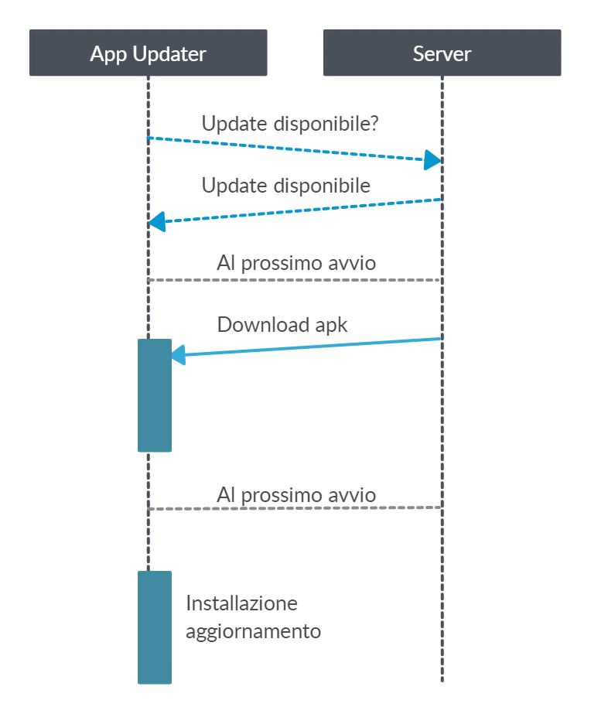

## 4.6. Comunicazione tra dispositivi lato business e server: algoritmo di exponential backoff

I dispositivi lato business, ossia smartphone e tablet delle attività commerciali, comunicano con il server di Unipiazza. Può succedere che, a causa dell’inaffidabilità dei collegamenti a internet presenti all’interno delle attività, la comunicazione di un messaggio tra i dispositivi e il server fallisca.

Le app dei dispositivi, però, non aspettano di finire le chiamate HTTP per far vedere il risultato all’utente, questo perchè, dai requisiti di Unipiazza, le app devono essere sempre utilizzabili in “real time”, senza mostrare dei caricamenti.

Per questo motivo, quando il dispositivo invia una richiesta al server, fa partire un processo in background che si occupa della gestione della risposta del server. Se la risposta non arriva entro un timeout di X secondi, il processo invia nuovamente la richiesta.

La problematica di questa soluzione è la decisione della durata del timeout. Tramite l’esempio seguente è facile intuire l’impatto di questa scelta:

* ipotizzando che il server sia irraggiungibile per 5 minuti, se si utilizza un timeout troppo corto, verranno generate moltissime richieste che non andranno a buon fine, inutilmente
* ipotizzando che il server sia irraggiungibile per 3 secondi, se si utilizza un timeout troppo lungo, il dispositivo attenderà più di quanto è realmente necessario prima di ricevere una risposta

Una soluzione migliore comprende l’impiego dell’algoritmo di exponential backoff. L’idea che sta dietro a questo algoritmo è quella di utilizzare timeout progressivamente più lunghi al crescere del numero di tentativi effettuati. La crescita della durata del timeout segue l’andamento di una funzione esponenziale.

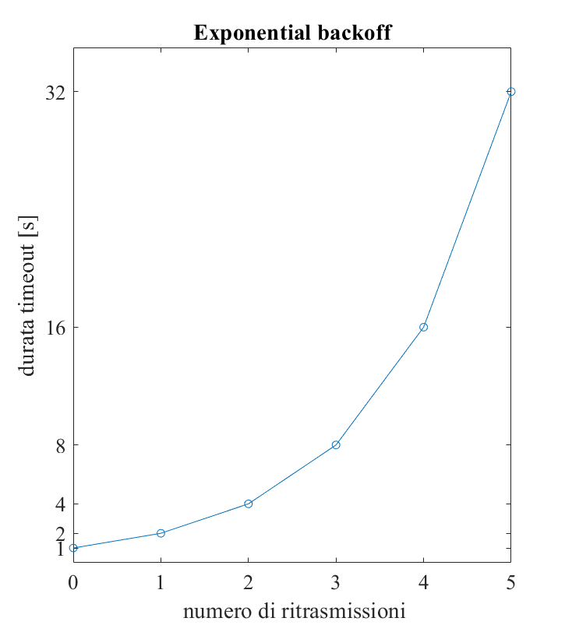

Ipotizziamo il caso in cui il server è in grado di gestire al massimo N richieste inserendole in una coda. Il server estrae di volta in volta una richiesta dalla coda, la processa e invia la risposta al client.

Nel caso in cui il server riceva molte richieste in un breve intervallo di tempo, poiché il tempo per processare una risposta non è trascurabile, è possibile che la coda si riempia completamente. Quando la coda è piena, tutte le successive richieste in arrivo verranno ignorate senza inviare una risposta.

Sotto queste ipotesi, l’ algoritmo di exponential backoff è migliore di quello a timeout costante poiché lascia al server un tempo sempre maggiore prima di effettuare una nuova richiesta, diminuendo la probabilità che la coda del server si riempia.

Questo algoritmo può essere personalizzato in base al contesto d’utilizzo, aggiungendo per esempio un “jitter” nel calcolo di ogni timeout, ossia una componente casuale che favorisce la diminuzione di possibili collisioni tra richieste provenienti da diversi client verso il server.

É consigliabile inoltre impostare un numero di ritrasmissioni massimo (oppure un timeout di attesa massimo) che, una volta superato, secondo la nostra logica dell’app, mostri un errore. In questo modo possiamo accorgerci dell’esistenza di qualche effettivo problema non momentaneo nella comunicazione tra il dispositivo e il server.

# 

# 5. Conclusioni

Conclusioni e Successo raggiunto

(... da finire ...)

## 5.1. Problemi aperti e sviluppi futuri

### 5.1.1. Modalità lite del servizio

Proporre il servizio di fidelizzazione in modalità “lite” ai gestori: tutto il servizio Unipiazza offerto in maniera gratuita per provare a vedere se funziona in una determinata attività commerciale. (introduzione di nuovi requisiti per far funzionare il servizio “lite” -> gli smartphone dei clienti devono avere una fotocamera per scansionare il QR Code sul tablet dell’attività).

(... da finire...)

### 5.1.2. App mobile partner in react native ( ho contribuito)

(...da descrivere ...)

## 5.2. Il mio contributo

Il mio tirocinio presso la startup Unipiazza si è svolto tra il 07/09/2020 e il 06/11/2020, per una durata totale di 225 ore.

Durante questo periodo ho contribuito in varie aree che riguardano il sistema di fidelizzazione e gli altri servizi forniti da Unipiazza. Ho lavorato nell’area informatica, occupandomi sia del lato front-end che di quello back-end, sviluppando nuove funzionalità o risolvendo eventuali problematiche.

Di seguito un elenco delle principali attività a cui mi sono dedicato:

* Miglioramento interfaccia grafica delle app Android per clienti e gestori.
* Realizzazione delle nuove app in React Native per lo smartphone lato clienti.
* Realizzazione di componenti grafiche in React per l’e-shop.
* Realizzazione di un metodo per il backup e restore dei dati nei dispositivi Android lato business
* Realizzazione di uno script per l’aggiornamento remoto dell’app gestori per Windows
* Implementazione della funzionalità che permette ai gestori di collegare la propria pagina Facebook a Unipiazza, utilizzando le API di Facebook.
* Risoluzione di eventuali problemi.

# 6. Bibliografia

(...da sistemare...)

<https://aws.amazon.com/it/microservices/> 29/08/2021

<https://ably.com/> 31/08/2021

<https://docs.aws.amazon.com/it_it/general/latest/gr/api-retries.html> Exp Backoff 02/09/2021

<https://vitolavecchia.altervista.org/differenza-e-vantaggi-tra-architettura-monolitica-e-architettura-di-microservizi-in-informatica/> 07/09/2021

<https://vitolavecchia.altervista.org/caratteristiche-funzionamento-e-vantaggi-architettura-monolitica-in-informatica/> 07/09/2021

<https://nodejs.org/it/about/> 09/07/2021

<https://www.mongodb.com/it-it> 09/07/2021

<https://aws.amazon.com/it/what-is-aws/?nc2=h_ql_le_int> 09/07/2021

<https://www.heroku.com/what> 09/07/2021